## 作业四

1. 实验目的

实现英雄的分摊伤害

1. 设计思路

在HERO类中申明带参数的变量，在调用构造函数时用来给李元芳和刘禅两个英雄各自传递变量。给王昭君赋初值，定义它带来的伤害值，之后输入李元芳和刘禅的初始值，计算各自的承伤值，最后输出受到伤害后的血量值，最终实现分摊伤害。

1. 实验程序

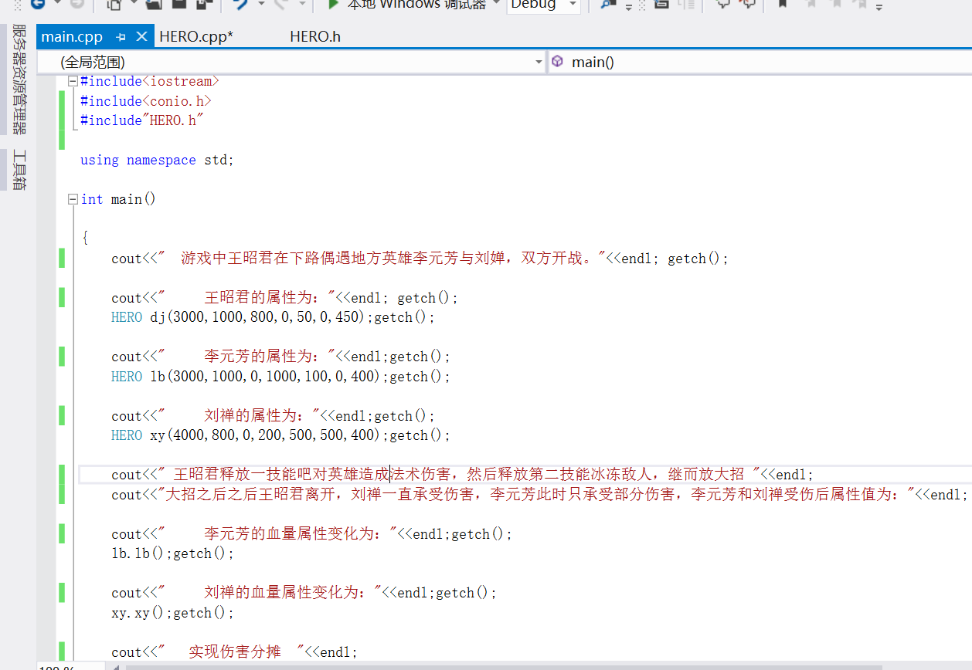

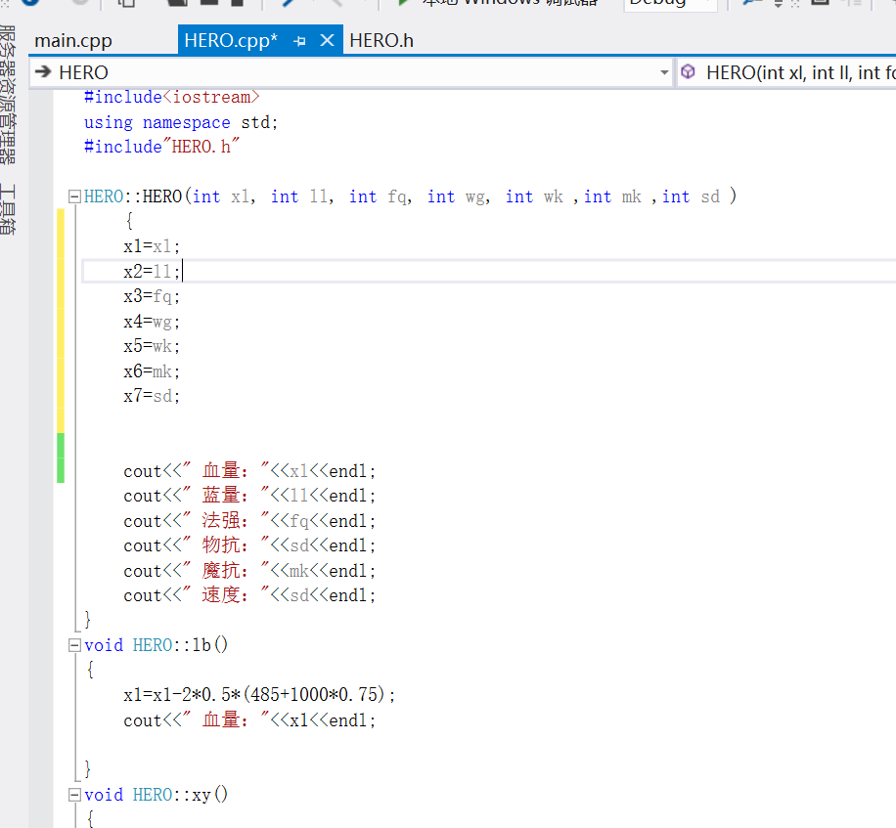

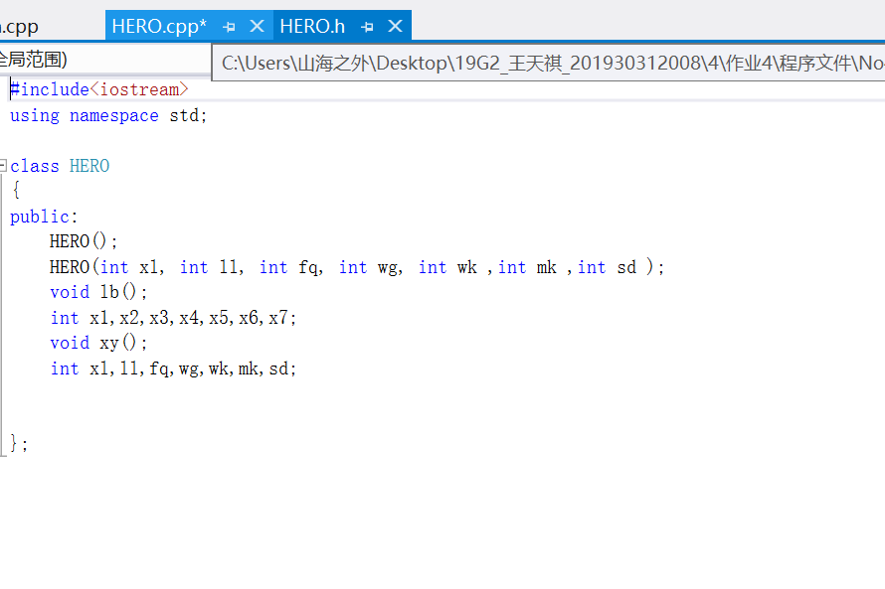

1. 实验结果

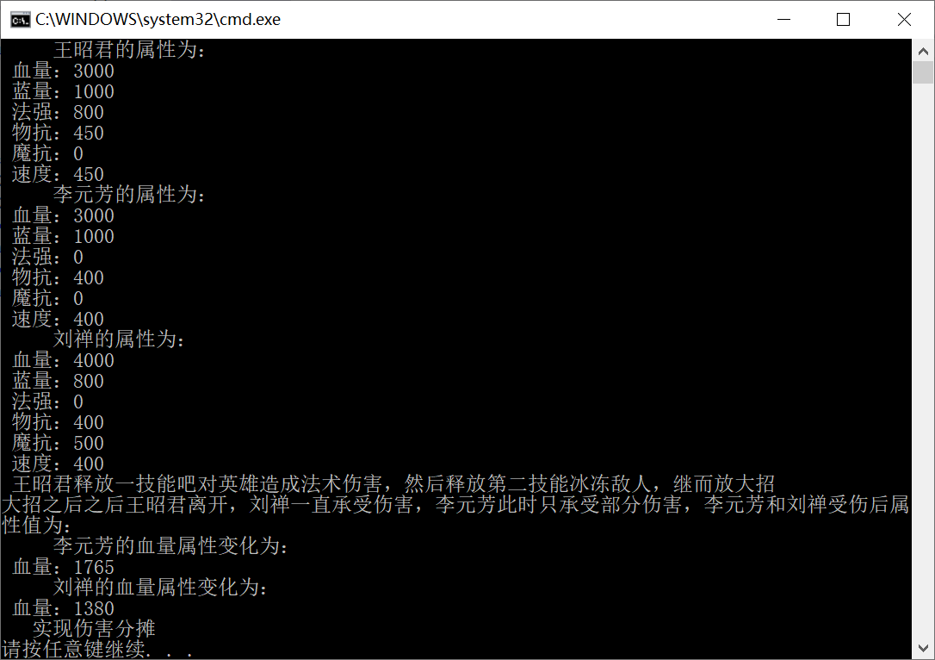

1. 错误及分析

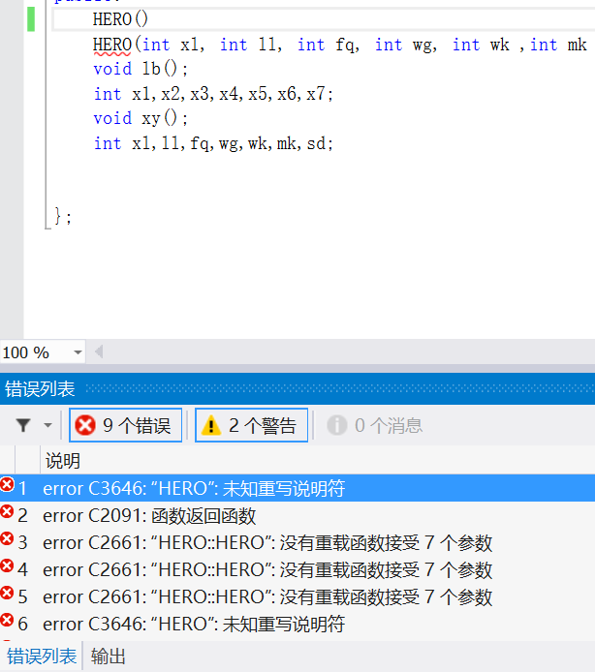

一开始逇没有错误，后发现HERO（）后面忘了加分号，单只许多错误。另把x1到x7全删了，把x1全替换为血量xl,发现最后结果不对，不过我觉得应该可以改，只是我没改对。